Škola: Základní škola Trávníky Otrokovice, příspěvková organizace
Číslo projektu: CZ.1.07/1.4.00/21.2637
Název výukového materiálu: Boleslav II.
Autor: Mgr. Oldřiška Vobrová
Vytvořeno: 8. 12. 2011
Ročník: sedmý
Vzdělávací oblast: Člověk a společnost
Vzdělávací obor: Dějepis
Tematický okruh: Raný středověk
Téma: Čechy v době knížecí - Boleslav II.
Pomůcky: notebook, dataprojektor
Anotace: Přiblížení vlády Boleslava II., jeho vztah k církvi, osobnost svatého Vojtěcha, doplnění údajů o životě těchto dvou osobností (žáci doplní samostatně).

Tato práce je šířena pod licencí CC BY-SA 3.0. Odkazy a citace jsou platné k datu vytvoření této práce.
Úvodní text je vlastní originální tvorbou autora.

Boleslav II. (Pobožný)
(972 – 999)
Rozšířil území Přemyslovců
- za jeho vlády byl založen první ženský klášter v Čechách – u sv. Jiří na Pražském hradě, první abatyší se stala jeho druhá sestra Mlada
- byl založen také první mužský klášter – benediktinský klášter v Břevnově
- roku 973 založil pražské biskupství
(prvním biskupem se stal saský mnich Dětmar, druhým Vojtěch z rodu Slavníkovců)
- 28. září 995 dal na hradě Libici vyvraždit rod Slavníkovců

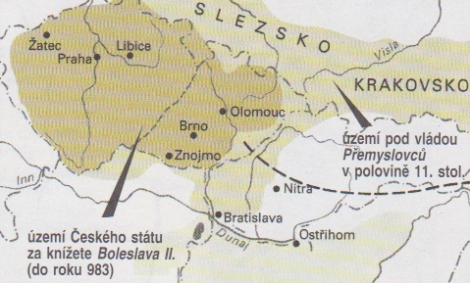
Boleslav II.
Český kníže
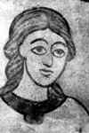
Boleslav ve Znojemské rotundě
Doba vlády | 967/972–999
Úplné jméno | Boleslav II. Pobožný
Narození | asi 932
 | Praha(?)
Úmrtí | 7. února 999
 | Praha
Pochován | Bazilika sv. Jiří
Předchůdce | Boleslav I.
Následník | Boleslav III.
Manželky | Adivea
 | Emma
Potomci | Boleslav III.  Jaromír  Oldřich
Dynastie | Přemyslovci
Otec | Boleslav I.
Matka | Biagota (?)

Úkol:
Vyber z učebnice nejdůležitější údaje o Boleslavovi II. a zapiš je vedle obrázku. Doma doplň informace z jiných zdrojů.

Svatý Vojtěch

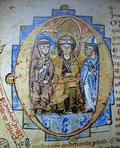

Sv. Vojtěch, Václav a Prokop (iluminace ze 13. století)

Svatý Vojtěch (okolo957 - 997), v zahraničí známý spíše pod biřmovacím jménem Adalbert, byl druhý pražský biskup. Pocházel z rodu Slavníkovců.
Vystupoval proti některým jevům v tehdejší společnosti, které se neslučovaly s církevním učením, zejména proti pohanství, obchodování s otroky, kněžskému manželství a velmi rozšířenému alkoholismu. Kromě toho se zasloužil o rozvoj domácího latinského písemnictví, zároveň však respektoval staroslověnskou kulturní tradici.
Je mimo jiné pokládán za autora nejstarších českých a polských duchovních písní, např. známé písně Hospodine, pomiluj ny. Jeho působení bylo komplikováno krizí českého státu, která se mimo jiné projevovala i rostoucími spory mezi přemyslovci a Slavníkovci.
Dvakrát pro spory s knížetem opustil zemi, druhý odchod, ke kterému došlo krátce před vyvražděním Slavníkovců, mu zachránil život a ukázal se být definitivním. Zemřel mučednickou smrtí, když působil jako misionář mezi pohanskými Prusy.

Úkol:
Vypiš si do sešitu nejdůležitější údaje o svatém Vojtěchovi.
Použité zdroje:
Mapka
MANDELOVÁ, Helena, Eliška KUNSTOVÁ a Ilona PAŘÍZKOVÁ. Dějiny středověku a počátků novověku. 1. vyd. Liberec: Dialog, 2002. ISBN 80-86218-82-1.
Boleslav II.
Wikipedie [online]. 3.11.2011 [cit. 2011-12-08]. Boleslav II. Dostupné z WWW: <http://cs.wikipedia.org/wiki/Boleslav_II.>
Svatý Vojtěch
Wikipedie [online]. 8.12.2011 [cit. 2011-12-08]. Svatý Vojtěch. Dostupné z WWW: <http://cs.wikipedia.org/wiki/Svat%C3%BD_Vojt%C4%9Bch>.

